Ожидаемый результат устройство и благоустройство детской площадки с. Надежденское Ивановского муниципального округа Амурской области

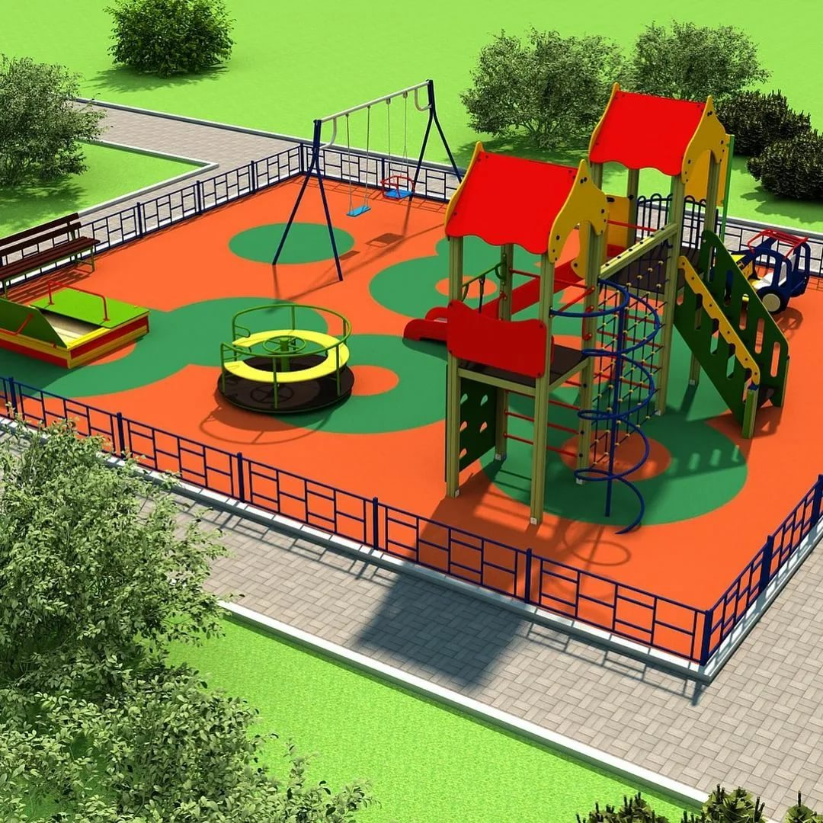

Фото до начала проекта
